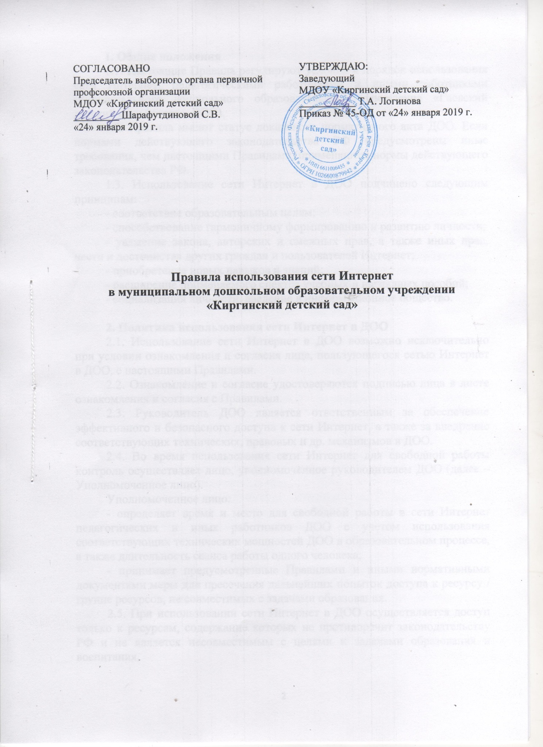

1. Общие положения
1.1. Настоящие Правила регулируют условия и порядок использования сети Интернет, педагогическими работниками и иными работниками муниципального дошкольного образовательного учреждения «Гаевский детский сад» (далее – ДОО).
1.2. Правила имеют статус локального нормативного акта ДОО. Если нормами действующего законодательства РФ предусмотрены иные требования, чем настоящими Правилами, применяются нормы действующего законодательства РФ.
1.3. Использование сети Интернет в ДОО подчинено следующим принципам:
- соответствие образовательным целям;
- способствование гармоничному формированию и развитию личности;
- уважение закона, авторских и смежных прав, а также иных прав, чести и достоинства других граждан и пользователей Интернет;
- приобретение новых навыков и знаний;
- расширение применяемого спектра учебных и наглядных пособий;
- социализация личности, введение в информационное общество.

2. Политика использования сети Интернет в ДОО
2.1. Использование сети Интернет в ДОО возможно исключительно при условии ознакомления и согласия лица, пользующегося сетью Интернет в ДОО, с настоящими Правилами.
2.2. Ознакомление и согласие удостоверяются подписью лица в листе ознакомления и согласия с Правилами.
2.3. Руководитель ДОО является ответственным за обеспечение эффективного и безопасного доступа к сети Интернет, а также за внедрение соответствующих технических, правовых и др. механизмов в ДОО.
2.4. Во время использования сети Интернет для свободной работы контроль осуществляет лицо, уполномоченное руководителем ДОО (далее – Уполномоченное лицо).
Уполномоченное лицо:
- определяет время и место для свободной работы в сети Интернет педагогических и иных работников ДОО с учетом использования соответствующих технических мощностей ДОО в образовательном процессе, а также длительность сеанса работы одного человека;
- принимает предусмотренные Правилами и иными нормативными документами меры для пресечения дальнейших попыток доступа к ресурсу / группе ресурсов, не совместимых с задачами образования.
2.5. При использовании сети Интернет в ДОО осуществляется доступ только к ресурсам, содержание которых не противоречит законодательству РФ и не является несовместимым с целями и задачами образования и воспитания.
Проверка такого соответствия осуществляется с помощью специальных технических средств и программного обеспечения контекстного ограничения доступа (контент-фильтр), установленного в ДОО или предоставленного оператором услуг связи.
Использование сети Интернет в ДОО без применения данных технических средств и программного обеспечения (например, в случае технического отказа) допускается только с индивидуального разрешения руководителя ДОО.
Пользователи сети Интернет в ДОО понимают, что технические средства и программное обеспечение не могут осуществлять полную фильтрацию ресурсов сети Интернет в связи с частотой обновления ресурсов и осознают возможную опасность столкновения с ресурсом, содержание которого противоречит законодательству РФ и является несовместимым с целями и задачами образовательного процесса.
2.6. Решение о политике доступа к ресурсам / группам ресурсов сети Интернет принимает педагогический совет ДОО самостоятельно либо с участием внешних экспертов, в качестве которых могут привлекаться:
- педагогические работники ДОО и других организаций;
- лица, имеющие специальные знания либо опыт работы в рассматриваемой области;
- представители органов управления образованием;
- родители обучающихся, воспитанников.
При принятии решения педагогический совет ДОО руководствуется:
- законодательством РФ;
- специальными познаниями, в т. ч. полученными в результате профессиональной деятельности;
- опытом организации образовательного процесса с использованием информационных технологий и возможностей сети Интернет;
- интересами воспитанников, целями образовательного процесса;
- рекомендациями профильных органов и организаций в сфере классификации ресурсов сети Интернет.
2.7. Отнесение определенных категорий и / или ресурсов в соответствующие группы, доступ к которым регулируется техническим средствами и программным обеспечением контекстного технического ограничения доступа к информации, технически осуществляется лицом, уполномоченным руководителем ДОО.
2.8. Категории ресурсов, в соответствии с которыми определяется политика использования сети Интернет в ДОО, и доступ к которым регулируется техническими средствами и программным обеспечением контекстного технического ограничения доступа к информации, определяются в установленном порядке.
2.9. Принципами размещения информации на интернет - ресурсах ДОО являются:
- соблюдение действующего законодательства РФ, интересов и прав граждан;
- защита персональных данных воспитанников, педагогических работников и иных работников;
- достоверность и корректность информации.
2.10. Персональные данные об обучающихся (фамилия, имя, отчество, группа, возраст, фотография, место жительства, телефоны и др. контакты, иные сведения личного характера) могут размещаться на интернет - ресурсах ДОО только с письменного согласия родителей (законных представителей). Персональные данные педагогических работников и иных работников ДОО размещаются на интернет - ресурсах ДОО только с письменного согласия работника, чьи персональные данные размещаются.
В информационных сообщениях о мероприятиях на сайте ДОО без согласия лица (законного представителя) могут быть упомянуты только его фамилия и имя.
При истребовании согласия представитель ДОО и Уполномоченное лицо ДОО разъясняет лицу возможные риски и последствия опубликования персональных данных. ДОО не несет ответственности в случае наступления таких последствий, если имелось письменное согласие лица (законного представителя) на опубликование персональных данных.

3. Процедура использования сети Интернет
3.1. Использование сети Интернет в ДОО осуществляется в целях образовательного процесса. В рамках развития личности, ее социализации и получения знаний в области сети Интернет и компьютерной грамотности лицо может осуществлять доступ к ресурсам необразовательной направленности.
3.2. По разрешению Уполномоченного лица педагогические работники и другие сотрудники вправе:
- размещать собственную информацию в сети Интернет на интернет - ресурсах ДОО;
- иметь учетную запись электронной почты на интернет – ресурсах ДОО.
3.3. Обучающемуся запрещается:
- находиться на ресурсах, содержание и тематика которых является недопустимой для несовершеннолетних или нарушающей законодательство РФ (эротика, порнография, пропаганда насилия, терроризма, политического или религиозного экстремизма, национальной, расовой и т. п. розни, иные ресурсы схожей направленности);
- осуществлять любые сделки через Интернет;
- осуществлять загрузку файлов на компьютер ДОО без разрешения Уполномоченного лица;
- распространять оскорбительную, не соответствующую действительности, порочащую других лиц информацию, угрозы.
3.4. При случайном обнаружении лицом, работающим в сети Интернет, ресурса, содержимое которого не совместимо с целями образовательного процесса, он обязан незамедлительно сообщить о нем Уполномоченному лицу с указанием интернет - адреса (URL) и покинуть данный ресурс.
3.5. Уполномоченное лицо обязано:
- принять сообщение лица, работающего в сети Интернет;
- довести информацию до сведения педагогического совета ДОО для оценки ресурса и принятия решения по политике доступа к нему;
- направить информацию о некатегоризированном ресурсе оператору технических средств и программного обеспечения технического ограничения доступа к информации (в течение суток);
- если обнаруженный ресурс явно нарушает законодательство РФ – сообщить о нем по специальной "горячей линии" для принятия мер в соответствии с законодательством РФ (в течение суток).
Передаваемая информация должна содержать:
- интернет-адрес (URL) ресурса;
- тематику ресурса, предположения о нарушении ресурсом законодательства РФ либо несовместимости с задачами образовательного процесса;
- дату и время обнаружения;
- информацию об установленных в ДОО технических средствах технического ограничения доступа к информации.
3.6. Правила работы.
Пользователям запрещается:
1. Осуществлять действия, запрещенные законодательством РФ.
2. Посещать сайты, содержание и тематика которых не допустимы или нарушают законодательства Российской Федерации (порнография, эротика,
пропаганда насилия, терроризма, политического и религиозного экстремизма, национальной, расовой и т.п. розни, иные ресурсы схожей направленности).
3. Загрузка и распространение материалов, содержащих вирусы или другие компьютерные коды, файлы или программы, предназначенные для нарушения, уничтожения либо ограничения функциональности любого
компьютерного или телекоммуникационного оборудования или программ,
для осуществления несанкционированного доступа, а также серийные номера к коммерческим программным продуктам и программы для их генерации, логины, пароли и прочие средства для получения несанкционированного доступа к платным ресурсам в Интернете, а также размещения ссылок на вышеуказанную информацию.
4. Загружать и запускать исполняемые либо иные файлы без предварительной проверки на наличие вирусов установленным антивирусным пакетом.
5. Передавать информацию, представляющую коммерческую или государственную тайну, распространять информацию, порочащую честь и достоинство граждан.
6. Устанавливать на компьютерах дополнительное программное обеспечение, как полученное в Интернете, так и любое другое без специального разрешения.
7. Изменять конфигурацию компьютеров, в том числе менять системные настройки компьютера и всех программ, установленных на нем (заставки, картинку рабочего стола, стартовой страницы браузера).
8. Включать, выключать и перезагружать компьютер без согласования с ответственным за организацию работы сети Интернет и ограничению доступа.
9. Осуществлять действия, направленные на "взлом" любых компьютеров, находящихся как в «точке доступа к Интернету» учреждения, так и за его пределами.
10. Использовать возможности «точки доступа к Интернету» ДОУ для пересылки и записи непристойной, клеветнической, оскорбительной, угрожающей и порнографической продукции, материалов и информации.
11. Осуществлять любые сделки через Интернет.
Пользователи несут ответственность:
1. За содержание передаваемой, принимаемой и печатаемой информации.
2. За нанесение любого ущерба оборудованию в «точке доступа к Интернету» (порча имущества, вывод оборудования из рабочего состояния)
пользователь несет материальную ответственность.
Пользователи имеют право:
1. Работать в сети Интернет в течение периода времени, определенного
Уполномоченным лицом.
2. Сохранять полученную информацию на съемном диске (дискете, CD-
ROM, флеш-накопителе).
3. Иметь учетную запись на Интернет-ресурсах ДОУ.
4. Размещать собственную информацию в сети Интернет на Интернет- ресурсах ДОУ по согласованию с заведующим или заместителем по ВМР ДОО.

